11.02.2026 2-СЭЗ-25 Физика Гаврилина О.О.
Оформить конспект.
Электрический ток в различных средах
Электрический ток проводят твёрдые, жидкие и газообразные тела.
Кроме проводников и диэлектриков (веществ со сравнительно небольшим количеством свободных заряженных частиц), имеется группа веществ, проводимость которых занимает промежуточное положение между проводниками и диэлектриками. Они получили название полупроводников. Долгое время полупроводники не играли заметной практической роли. В электротехнике и радиотехнике применяли исключительно различные проводники и диэлектрики.

Электронная проводимость металлов.

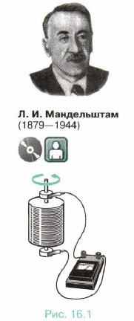
Носителями свободных зарядов в металлах являются электроны. Их концентрация велика — порядка 10 ²⁸ 1/м ³ . Ток создается отрицательно заряженными частицами. Экспериментальное доказательство того, что проводимость металлов обусловлена движением свободных электронов, было дано в опытах Мандельштама и Папалекси (1913), Стюарта и Толмена (1916). Схема этих опытов такова.
На катушку наматывают проволоку, концы которой припаивают к двум металлическим дискам, изолированным друг от друга (рис. 16.1). К концам дисков при помощи скользящих контактов подключают гальванометр.
Катушку приводят в быстрое вращение, а затем резко останавливают. После резкой остановки катушки свободные заряженные частицы некоторое время движутся относительно проводника по инерции, и, следовательно, в катушке возникает электрический ток. Ток существует незначительное время, так как из-за сопротивления проводника заряженные частицы тормозятся и упорядоченное движение частиц, образующее ток, прекращается.
Направление тока в этом опыте говорит о том, что он создаётся движением отрицательно заряженных частиц. Переносимый при этом заряд пропорционален отношению заряда частиц, создающих ток, к их массе, т. е. |q|/m.
Движение электронов в металле. Свободные электроны в металле движутся хаотично. Электрический ток в металле образуется только за счет упорядоченного движения свободных электронов. Скорость упорядоченного движения электронов 0,7 мм/с. Скорость распространения электрического тока с=300 000км/с (скорость света).

Электрический ток в жидкостях.
Жидкости, как и твёрдые тела, могут быть диэлектриками, проводниками и полупроводниками. К диэлектрикам относится дистиллированная вода, к проводникам — растворы и расплавы электролитов: кислот, щелочей и солей. Жидкими полупроводниками являются расплавленный селен, расплавы сульфидов и др.
Электролитическая диссоциация. При растворении электролитов под влиянием электрического поля полярных молекул воды происходит распад молекул электролитов на ионы.
Распад молекул на ионы под влиянием электрического поля полярных молекул воды называется электролитической диссоциацией.
Степень диссоциации — доля в растворённом веществе молекул, распавшихся на ионы. Степень диссоциации зависит от температуры, концентрации раствора и электрических свойств растворителя.
Носителями заряда в водных растворах или расплавах электролитов являются положительно и отрицательно заряженные ионы. Если сосуд с раствором электролита включить в электрическую цепь, то отрицательные ионы начнут двигаться к положительному электроду — аноду, а положительные — к отрицательному — катоду. В результате по цепи пойдёт электрический ток. Проводимость водных растворов или расплавов электролитов, которая осуществляется ионами, называют ионной проводимостью. Процесс выделения на электроде вещества, связанный с окислительно-восстановительными реакциями, называют электролизом.
Закон электролиза Фарадея
Масса вещества, выделившегося на электроде за время Δt. при прохождении электрического тока, пропорциональна силе тока и времени.
m = kIΔt.
Величину k в формуле называют электрохимическим эквивалентом данного вещества и выражают в килограммах на кулон (кг/Кл).
Из формулы видно, что коэффициент к численно равен массе вещества, выделившегося на электродах, при переносе ионами заряда, равного 1 Кл.
Измеряя величины m и Δq, можно определить электрохимические эквиваленты различных веществ.
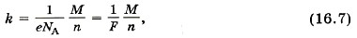

Объединенный закон Фарадея:

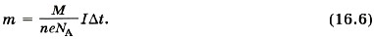

Электролиз широко применяют в технике для различных целей. Электролитическим способом покрывают поверхность одного металла тонким слоем другого (никелирование, хромирование, позолота и т. п.). Процесс получения отслаиваемых покрытий — гальванопластика — был разработан русским учёным Б. С. Якоби (1801—1874), который в 1836 г. применил этот способ для изготовления полых фигур для Исаакиевского собора в Санкт-Петербурге.

Электрический ток в вакууме.

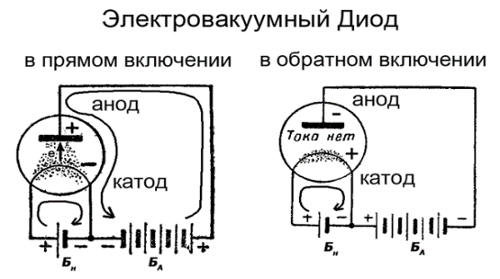
Состояние газа, при котором молекулы успевают пролететь от одной стенки сосуда к другой, ни разу не испытав соударений друг с другом, называют вакуумом. Если в сосуд с вакуумом поместить два электрода и подключить их к источнику тока, то ток между электродами не пойдёт, так как в вакууме нет носителей заряда. Следовательно, для создания тока в трубке должен быть источник заряженных частиц. Термоэлектронная эмиссия. Чаще всего действие такого источника заряженных частиц основано на свойстве тел, нагретых до высокой температуры, испускать электроны. Явление испускания электронов нагретыми металлами называется термоэлектронной эмиссией. Это явление можно рассматривать как испарение электронов с поверхности металла. У многих твёрдых веществ термоэлектронная эмиссия начинается при температурах, при которых испарение самого вещества ещё не происходит. Такие вещества и используются для изготовления катодов.

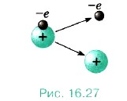
Электрический ток в газах.

Процесс прохождения электрического тока через газ называют газовым разрядом. При обычных условиях газы почти полностью состоят из нейтральных атомов или молекул и, следовательно, являются диэлектриками. Вследствие нагревания или воздействия излучением часть атомов ионизуется .

Процесс распада атомов и молекул на ионы и электроны называется ионизацией. Ионизация происходит в результате воздействия:

- космических лучей;

- рентгеновского излучения;

- ультрафиолетового излучения;

- высокой температуры;

- электрического поля.

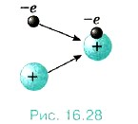
Процесс образования из ионов и электронов нейтральных атомов и молекул называют рекомбинацией заряженных частиц.

Если действие ионизатора прекратить, то прекратится и разряд. Такой разряд называют несамостоятельным разрядом.

Разряд, происходящий в газе без внешнего ионизатора, называется самостоятельным разрядом. Самостоятельный разряд :1) искровой (молния), 2) дуговой (сварка, плавильные печи), 3) тлеющий (осветительная техника, северное сияние), 4) коронный (на острых концах предметов – башни, мачты).

